Landesberufsschule 4 Salzburg

Übungen im

IT-Laboratorium

Bewegungsmelder

für die Übung Nr. 5

Katalog - Nr.: 1

Name : Valentin Adlgasser

Jahrgang : 2018-19

Datum der Übung : 03.12.2018

Inhalt

1. Anweisung der Übung: 2

2. Einleitung 2

3. Inventarliste 2

4. Übungsdurchführung 2

Unterpunkt 3

5. Einsatzgebiet 3

6. Erkenntnisse 3

# Anweisung der Übung:

Siehe Moodle

# Einleitung

Dieses Programm lässt einen Piezo-Buzzer auftönen, wenn es durch den PIR-Sensor eine Bewegung erkennt.

# Inventarliste

RaspberryPi  
Jumperkabel  
Piezo-Buzzer  
PIR-Sensor

# Schaltbild und Übungsdurchführung

Sowohl Piezo-Buzzer als auch PIR-Sensor brauchen 5V um zu funktionieren, also sind beide an demselben 5V Pin angeschlossen und beide haben einen eigenen GPIO-Pin am RaspberryPi.  
Wenn der PIR eine Bewegung erkennt spielt der Buzzer einen Ton ab.

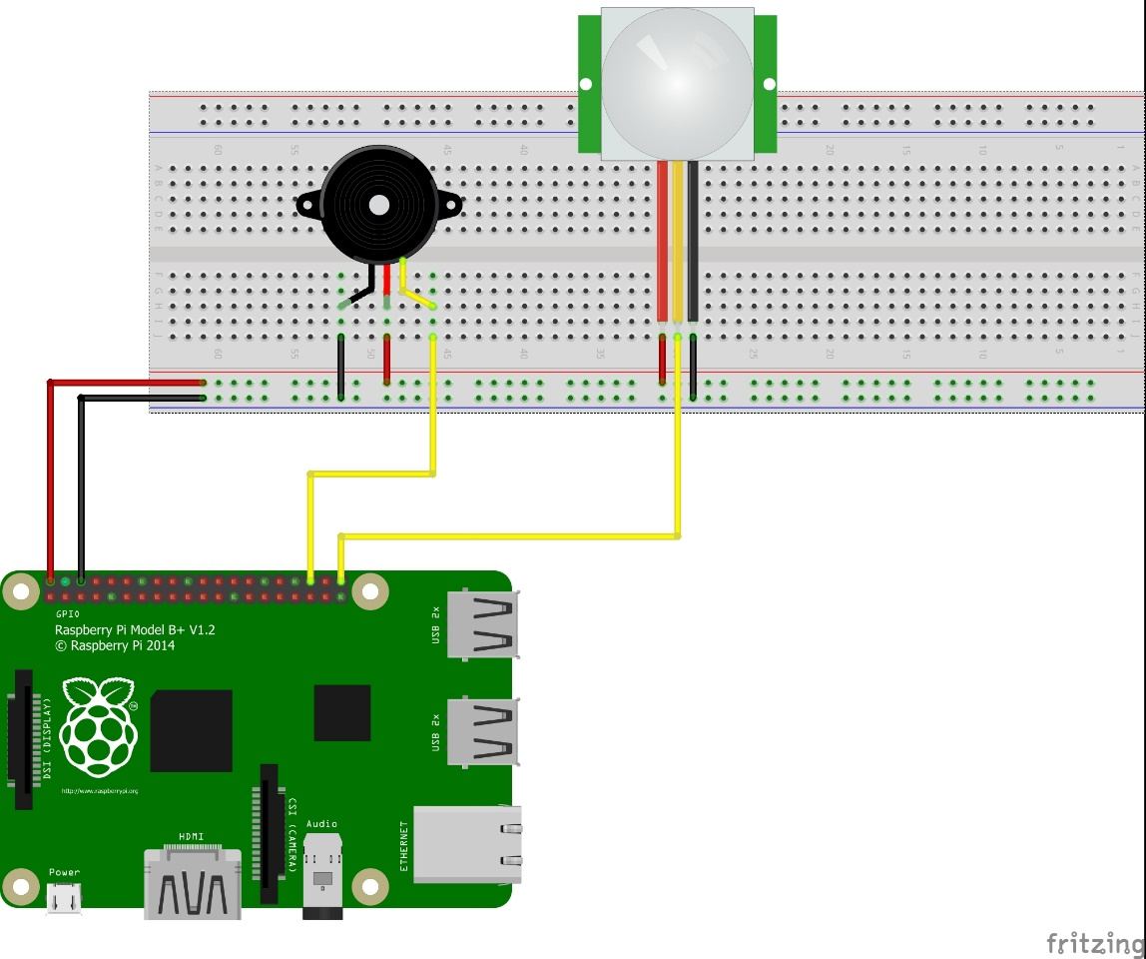

# Einsatzgebiet

Mit einem besseren PIR-Sensor, der Bewegungen besser und schneller erkennt, könnte man sich eine eigene Alarmanlage bauen.

# **Erkenntnisse**

Der Output am Buzzer ist sehr einfach, allerdings erkennt unser benutzter PIR-Sensor manche Bewegungen einfach nicht.

Unterschrift: